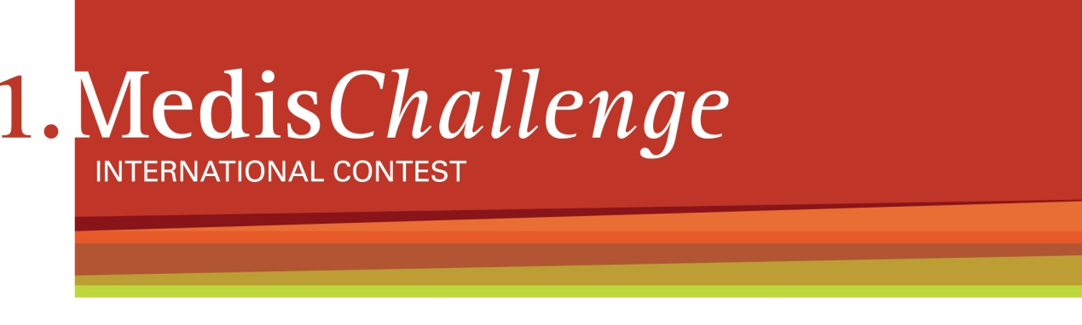
Priopćenje za javnost
MEDIS CHALLENGE – međunarodni natječaj – poziv na sudjelovanje
Zagreb, 22. listopada 2014.: Međunarodna farmaceutska tvrtka Medis, d.o.o., koja se bavi medicinskim marketingom, ove godine slavi 25 godina uspješnoga poslovanja. Tom prigodom želi doprinijeti većoj međunarodnoj prepoznatljivosti stručnjaka, nositelja znanja s područja medicine i farmacije.
Na natječaj MEDIS CHALLENGE pozivamo liječnike i farmaceute čiji su poster ili usmena prezentacija prihvaćeni na nekom od europskih, odnosno svjetskih stručnih ili znanstvenih skupova od 1. rujna 2013. do 31. kolovoza 2014. Naime, predmet natječaja već su prihvaćeni i predstavljeni posteri i usmene prezentacije koji su dopunjeni odgovarajućim dokazima.
Natječaj je otvoren za predstavnike 7 država u kojima Medis posluje (Austrija, Bosna i Hercegovina, Hrvatska, Mađarska, Makedonija, Slovenija, Srbija) i za odabrane specijalnosti koje su podrobnije navedene u natječajnoj dokumentaciji. Međunarodni stručni žiri, koji se sastoji od afirmiranih liječnika različitih specijalnosti, odabrat će po jednoga primatelja nagrade iz svake od 7 država. Dobitnicima pripada nagrada u iznosu od 2.500 € i pokrivanje troškova povezanih sa sudjelovanjem na svečanom događaju povodom 25. obljetnice Medisa, koji će se održati 3. prosinca 2014. u Ljubljani.
Natječaj je otvoren do 10. studenoga 2014. Više informacija na www.medisadria.hr ili na challenge@medis.si.

Kontakt osoba za medije: Maja Klokočki | maja.klokocki@medisadria.hr
